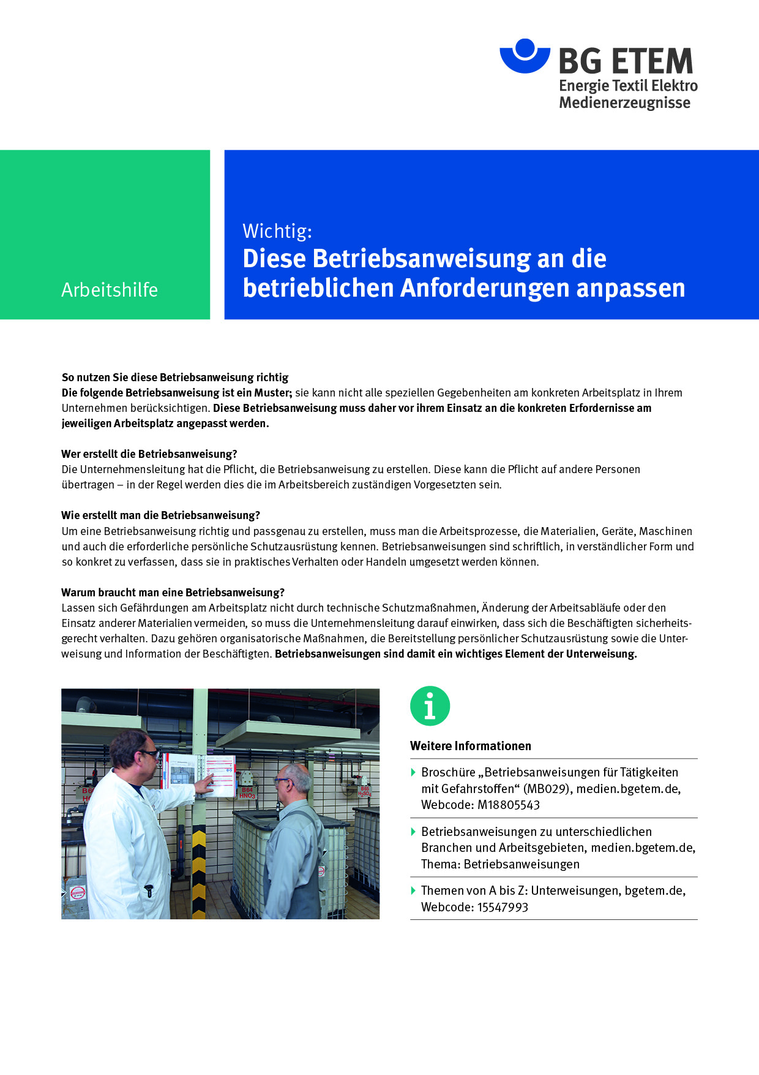

Firma:  Arbeitsbereich: Näherei  Verantwortlich: ______________________  Unterschrift |  | Betriebsanweisung  Diese Muster-Betriebsanweisung muss vor Verwendung an die tatsächlichen Betriebs-verhältnisse angepasst werden.  Arbeitsplatz: Nähmaschinen  Tätigkeit: Nähen |   Stand:  B126

Anwendungsbereich
Bedienen von Maschinen in der Näherei

Schutzmaßnahmen und Verhaltensregeln
- An Nähmaschinen nur mit angebrachtem Fingerabweiser arbeiten.
- Beim Hochklappen des Maschinenoberteils
• beide Hände benutzen,
• Oberteil vollständig zurücklegen oder Arretierung bzw. Abstützung benutzen.
- Beim Nähen
• lange Haare zusammenbinden oder Haarnetz tragen.
- Lose Nadeln
• nicht in den Mund nehmen; Nadelkissen oder besondere Behältnisse benutzen.
- Scheren
• nur in Etuis etc. am Körper tragen;
• nach Gebrauch stets vorgesehene Ablage benutzen.
- Bei der Sitzposition
• auf körpergerechte Einstellung von Sitz- und Tischhöhe sowie Rückenlehne achten;
• Nadel/Schaltwippe/Stuhl - senkrecht in einer Flucht.
- An Riegel- und Knopfannähmaschinen
• darf nur mit Augenschutz gearbeitet werden.

Verhalten bei Spulen-/Nadelwechsel und ähnlichen Arbeiten
- Maschine grundsätzlich vorher ausschalten
- Bei älteren Maschinen mit mechanischer Kupplung zusätzlich den Stillstand des
Motors abwarten.

Verhalten bei Störungen
 | - Aufgetretene Mängel und Funktionsstörungen sofort melden.

Verhalten bei Unfällen, Erste Hilfe
 | - Maschine abschalten  - Verletzte bergen  - Erste Hilfe leisten (Druckverband, Abbinden, wenn nötig).  - Umgehende Rettung einleiten Notruf: Ersthelfer:

